INFORME DATOS
Junio 2022
VOLUNTARIADO
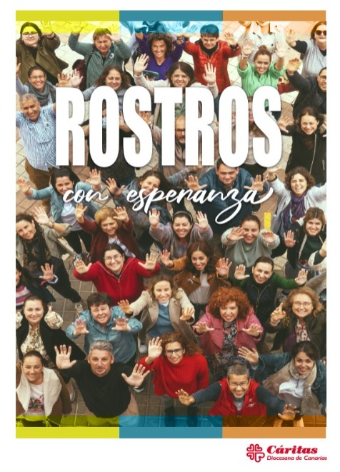

INFORME DE DATOS DEL VOLUNTARIADO
Junio 2022
CÁRITAS DIOCESANA DE CANARIAS

Cáritas Diocesana de Canarias cuenta actualmente con 791 personas voluntarias, que ponen su granito de arena para crear espacios de humanidad y de encuentro al servicio del prójimo.

Voluntarios según programas | Año 2021 | I semestre 2022
Acogida y Asistencia | 671 | 554
Personas en Situación de Sin Hogar | 145 | 66
Familias | 144 | 60
Inmigrantes | 30 | 42
Mujer | 22 | 26
Empleo | 24 | 12
Salud (drogodependencia) | 6 | 8
Otros programas (Cooperación Internacional, Administración, Comunicación, Voluntariado) | 110 | 23
Total | 1152 | 791

Nuestro voluntariado se concentra principalmente en las labores del ámbito de Acogida y Atención Primaria (70%), ahondando su compromiso cristiano desde la Acogida Parroquial, acompañando a los más cercanos, al que está a su lado. Es menor el número de voluntarios en otros ámbitos que desempeñan tareas para garantizar el cuidado de los más frágiles y vulnerables.

A continuación, se muestra el número de voluntarios distribuidos en el territorio:
ISLA | MUNICIPIO | TOTAL
GRAN CANARIA | Agaete | 11
 | Agüimes | 22
 | Artenara | 7
 | Arucas | 34
 | Firgas | 7
 | Gáldar | 25
 | Ingenio | 9
 | La Aldea de San Nicolás | 5
 | Las Palmas de Gran Canaria | 420
 | Mogán | 10
 | Moya | 5
 | San Bartolomé de Tirajana | 33
 | Santa Brígida | 12
 | Santa Lucia de Tirajana | 48
 | Santa María de Guía | 9
 | Telde | 57
 | Teror | 14
 | Tejeda | 3
 | Valleseco | 10
 | Total Gran Canaria | 741
FUERTEVENTURA |  | 18
LANZAROTE |  | 32
 | Total Provincia de Las Palmas | 791

Según la distribución territorial, Las Palmas de Gran Canaria, Telde y Santa Lucía de Tirajana concentran el mayor número de personas voluntarias.

De las 791 personas voluntarias el 77,7% son mujeres y el 22,2% hombres. De cada 10 personas voluntarias, 8 son mujeres.

Distribución porcentual del voluntariado según edad
Edad 18-30 | 70 | 8,84%
Edad 30-64 | 330 | 41,71%
Edad +65 | 391 | 49,43%
Total | 791 | 100%
X̅= 60 años

Aproximadamente la mitad del voluntariado de Cáritas Diocesana de Canarias son mayores de 65 años y el mayor grupo de voluntarios se concentra en este grupo (49,43%). El promedio de edad se ubica en 60 años.
En relación al recorrido formativo, encontramos que todo el voluntariado ha cursado estudios primarios. De cada 10 personas voluntarias, 3 han cursado estudios universitarios.

Al observar los años de vinculación del voluntariado con Cáritas, se denota el gran compromiso que tienen con su labor y con las personas que acogen; más de 50% tiene 5 años o más realizando acciones como voluntariado activo, capaz de organizarse y de dar respuestas colectivas desde la solidaridad y su crecimiento como persona y cristiano.

Perfil:
Nuestro voluntariado está formado mayoritariamente por mujeres, con 50 años y más, con formación primaria, que apoya como voluntaria en Cáritas Diocesana de Canarias desde hace más de 5 años y que participa activamente en la acogida parroquial.

